Séance 1. La ville, mode d’emploi.
Objectifs :
- S’interroger sur le concept de « ville » à travers le regard subjectif d’écrivains.
- Découvrir la ville comme une sorte d’obsession littéraire à travers des extraits d’œuvre de la fin du 19^{ième} siècle et du début du 20^{ième} siècle.
- Découvrir : la ville, mode d’emploi.

S’interroger : moment d’oralité.
- Cherchez le maximum de termes se référant à la ville. (réfléchir ensemble sur les innovations terminologiques qui font progresser le concept de ville depuis l’Antiquité)

Activité 1 : Regards d’écrivains. Réalisez un tableau qui précise la vision des auteurs cités lorsqu’ils parlent de la ville à partir du texte ci-dessous.
Texte d’introduction : « Les mots de la géographie », dictionnaire critique, La Documentation Française, 1992.
[…] Agglomération d’immeubles et de personnes de quelque importance qui, à l’origine se distinguait de la campane agricole.
En France : commune de plus de 2000 habitants.
« Les campagnes commencent où finissent les villes […] mais précisément, elles n’en finissent pas, les villes. » André Gide, Paludes).
[…] De nos jours et en pays développé, la ville ne s’oppose au village que par la taille, car la population du village n’est guère plus agricole.[…]
La ville est évidemment bien plus que cela. Elle est le lieu où s’est élaborée la civilisation […], où se sont développées l’information, la formation et l’innovation […].
Lieux d’accumulation des richesses, les villes ont été l’objet de toutes les convoitises, de tous les massacres, de tous les anathèmes. On a maintes fois, et depuis longtemps prédit leur mort, clamé leur dégoût : « Je suis las de la ville/Qui bruit comme la tempête,/Cette tourbe civile m’alourdit et m’entête » (Jean Peletier du Mans, 1547). Mais les villes n’ont jamais concentré autant de population qu’aujourd’hui […].
C’est en ville et par la ville qu’a été inventé le capitalisme : « L’apparition de la ville représente un grand progrès » (Karl Marx, L’idéologie allemande, I,B). Extrêmement anciennes, comme Babylone […], elles ont traversé toutes les grandes civilisations, avec des phases d’épanouissement et de ruine, pour finir par impulser maintenant le monde entier. Leur première très grande expansion date de la révolution industrielle et du capitalisme triomphant […]

Citations | Auteur | Vision de la ville (positive/négative)
- Quels propos les auteurs de cette introduction tiennent-ils à l’encontre de la ville ? En quoi la ville est-elle le compagnon inéluctable de l’homme ?

- Découvrir : la ville qui fascine.
Groupement de textes sur la découverte de New York.
- « Situations » tome 3, 2, J.P Sartre, Gallimard, 1949.
- « Voyage au bout de la nuit », Louis Ferdinand Céline, 1932.
- « Ethiopiques », Léopold Sédar Senghor 1956.
Texte 1 :
J'aime New York. J'ai appris à l'aimer. Je me suis habitué à ses ensembles massifs, à ses grandes perspectives. Mes regards ne s'attardent plus sur les façades, en quête d'une maison qui, par impossible, ne serait pas identique aux autres maisons. Ils filent tout de suite à l'horizon chercher les buildings perdus dans la brume, qui ne sont plus rien que des volumes, plus rien que l'encadrement austère du ciel. Quand on sait regarder les deux rangées d'immeubles qui, comme des falaises, bordent une grande artère, on est récompensé : leur mission s'achève là-bas, au bout de l'avenue, en de simples lignes harmonieuses, un lambeau de ciel flotte entre elles.
New York ne se révèle qu'à une certaine hauteur, à une certaine distance, à une certaine vitesse : ce ne sont ni la hauteur, ni la distance, ni la vitesse du piéton. Cette ville ressemble étonnamment aux grandes plaines andalouses : monotone quand on la parcourt à pied, superbe et changeante quand on la traverse en voiture.
J'ai appris à aimer son ciel. Dans les villes d'Europe, où les toits sont bas, le ciel rampe au ras du sol et semble apprivoisé. Le ciel de New York est beau parce que les gratte- ciel le repoussent très loin au-dessus de nos têtes. Solitaire et pur comme une bête sauvage, il monte la garde et veille sur la cité. Et ce n’est pas seulement une protection locale : on sent qu'il s'étale au loin sur toute l'Amérique ; c'est le ciel du monde entier.
J'ai appris à aimer les avenues de Manhattan. Ce ne sont pas de graves petites promenades encloses entre des maisons : ce sont des routes nationales. Dès que vous mettez le pied sur l'une d'elles, vous comprenez qu'il faut qu'elle file jusqu’à Boston ou Chicago. Elle s’évanouit hors de la ville et l'œil peut presque la suivre dans la campagne. Un ciel sauvage au- dessus de grands rails parallèles : voilà ce qu'est New York, avant tout. Au cœur de la cité, vous êtes au cœur de la nature.
« Situations » tome 3, 2, J.P Sartre, Gallimard, 1949.
Texte 2 :
Pour une surprise, c'en fut une. À travers la brume, c’était tellement étonnant ce qu'on découvrait soudain que nous nous refusâmes d'abord à y croire et puis tout de même quand nous fûmes en plein devant les choses, tout galérien qu'on était on s'est mis à bien rigoler, en voyant ça, droit devant nous...
Figurez-vous qu’elle était debout leur ville, absolument droite. New York c'est une ville debout. On en avait déjà vu nous des villes bien sûr, et des belles encore, et des ports et des fameux mêmes. Mais chez nous, n'est-ce pas, elles sont couchées les villes, au bord de la mer ou sur les fleuves, elles s’allongent sur le paysage, elles attendent le voyageur, tandis que celle-là l’Américaine, elle ne se pâmait pas, non, elle se tenait bien raide, là, pas baisante du tout, raide à faire peur.
On en a donc rigolé comme des cornichons. Ça fait drôle forcément, une ville bâtie en raideur. Mais on n'en pouvait rigoler nous du spectacle qu'à partir du cou, à cause du froid qui venait du large pendant ce temps-là à travers une grosse brume grise et rose. et rapide et piquante à l’assaut de nos pantalons et des crevasses de cette muraille, les rues de la ville, où les nuages s'engouffraient aussi à la charge du vent.
« Voyage au bout de la nuit », Louis Ferdinand Céline, 1932.

Texte 3 :
New York ! D'abord j'ai été confondu par ta beauté, ces grandes filles d'or aux jambes longues.
Si timide d'abord devant tes yeux de métal bleu, ton sourire de givre
Si timide. Et l'angoisse au fond des rues à gratte-ciel
Levant des yeux de chouette parmi l'éclipse du soleil.
Sulfureuse ta lumière et les fûts livides, dont les têtes foudroient le ciel
Les gratte-ciel qui défient les cyclones sur leurs muscles d'acier et leur peau patinée de pierres.
Mais quinze jours sur les trottoirs chauves de Manhattan
– C'est au bout de la troisième semaine que vous saisit la fièvre en un bond de jaguar
Quinze jours sans un puits ni pâturage, tous les oiseaux de l'air
Tombant soudain et morts sous les hautes cendres des terrasses.
Pas un rire d'enfant en fleur, sa main dans ma main fraîche
Pas un sein maternel, des jambes de nylon. Des jambes et des seins sans sueur ni odeur.
Pas un mot tendre en l'absence de lèvres, rien que des cœurs artificiels payés en monnaie forte
Et pas un livre où lire la sagesse. La palette du peintre fleurit des cristaux de corail.
Nuits d'insomnie ô nuits de Manhattan ! si agitées de feux follets, tandis que les klaxons hurlent des heures vides
Et que les eaux obscures charrient des amours hygiéniques, tels des fleuves en crue des cadavres d'enfants.
Léopold Sédar Senghor, Ethiopiques, (1956)
Activité 2 : Analyse comparée des textes de Sartre et de Céline.
Répondez aux questions suivantes :
- Qu’est-ce qui frappe l’auteur du texte 1 et le personnage du texte 2 lorsqu’ils découvrent New York ?
- Dans un tableau comparatif, soulignez les différences que soulignent l’auteur et le personnage entre la ville américaine et la ville européenne.
 | Jean Paul Sartre | Bardamu chez Céline
Ville américaine
Ville européenne
- Quel regard porte Bardamu au final sur cette ville de New York qu’il découvre ?
- Que révèle la répétition du verbe « aimer » dans le discours de Jean Paul Sartre ? Qu’est ce que cela traduit sur son regard sur la ville de New York ?

Exercice 1 :
Travail d’analyse autour du poème de Léopold Sedar Senghor et du texte de Jean Paul Sartre.
- Par quels éléments urbains de la ville de New York Senghor est-il séduit ? Relevez des images qui illustrent cette attitude ?
- Quelles sont les métaphores qui, chez Sartre comme chez Senghor, caractérisent les immeubles new yorkais. Relevez-les. Que traduisent-ils de l’urbanisme aux Etats Unis ?
- Jean Paul Sartre semble avoir appris à aimer New York, à l’apprivoiser. Qu’en est-il chez Senghor au fur et à mesure de ses pérégrinations à travers les rues de New York ?
- Chez Senghor et Sartre, il est question de la nature. Pour qui disparaît-elle ? Pour qui s’affirme t- elle partout ? Relevez des passages qui illustrent cette opposition marquée entre ces deux auteurs ?
- Chez Senghor, la vie est en danger. Montrez-le.
Exercice 2 :
Travail d’écriture :
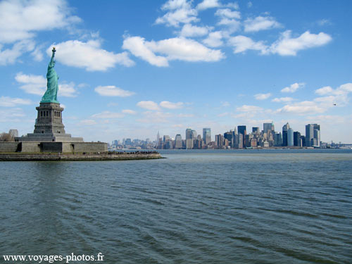
Consigne : A votre tour, imaginez que vous allez fouler le sol américain en débarquant comme tant d’immigrants avant vous à New York par la voie maritime. Vous êtes sur le pont du paquebot, aux premières lueurs du jour. La description sur ce premier regard sera teintée d’incrédulité et d’étonnement et sera accompagnée des émotions que vous pouvez ressentir. Votre écrit exigera un récit d’environ trente lignes et le vocabulaire utilisé sera emprunté à toutes les expressions des émotions et des sentiments ressentis.

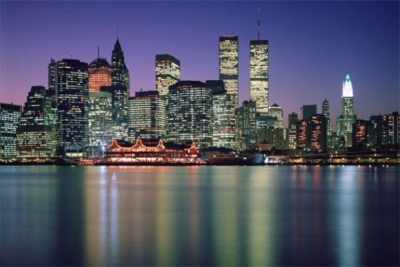

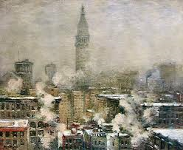
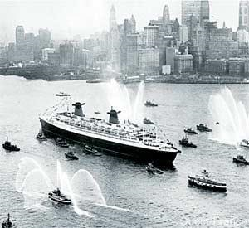
Vue de New York (début du XXe s.), tableau de Guy C. Wiggins (Metropolitan Museum, NYC).

Le paquebot France lancé dans les années 60.

